Если ребёнок не запоминает буквы...
Многие обыденные для взрослых вещи кажутся детям непосильной задачей. Казалось бы, ну что сложного в том, чтобы отличить «А» от «Е»? Но вопрос «Что делать, если ребёнок не запоминает буквы?» — один из самых популярных у родителей. Узнали у нейропсихолога Натальи Андреевой, почему возникает такая проблема и какие есть способы помочь ребёнку в игровой форме.

Основные причины, почему ребёнок не запоминает буквы
На начальном этапе изучения образ буквы ещё не стойкий. Ребёнок путает близкие по написанию и звучанию буквы, не может вспомнить и написать букву или сложить её. Чаще всего сначала дети запоминают гласные, так как их чаще используют, а низкочастотные усваиваются дольше. Если ребёнок не испытывает особых трудностей с высшими психическими функциями, то запоминание букв происходит достаточно быстро — при их ненавязчивом, но регулярном повторении в разных игровых формах.
Иногда родители даже не прилагают особых усилий, а ребёнок всё быстро спонтанно запоминает. Бывает и так, что регулярные занятия по изучению букв не приносят должного эффекта и он продолжает путаться и забывать буквы. С этой проблемой достаточно часто сталкиваются и родители, и специалисты.
В первую очередь стоит обратиться к нейропсихологу, который поможет выявить несформированность функций мозга, приводящую к плохому закреплению образа буквы. С нейропсихологической точки зрения причин может быть несколько.
Их можно разделить на два блока: недостаточная переработка зрительной информации (зрительное восприятие и память) и дефицит нейродинамических процессов головного мозга (трудности концентрации внимания).
Недостаточная переработка зрительной информации
1. Недостаточность зрительного восприятия
В этом случае сама конфигурация буквы плохо анализируется головным мозгом. Она состоит из нескольких элементов (горизонтальная прямая, вертикальная прямая, наклонная, овал, полуовал), и они по-разному расположены относительно друг друга, создавая тот или иной образ конкретной буквы.
Мозгу необходимо проанализировать эти элементы, связать их воедино и закрепить за каким-то названием. При недостаточности зрительного восприятия целостный образ буквы не запоминается из-за плохого анализа её конфигурации. Внешне одинаковые, состоящие из похожих элементов буквы путаются.

2. Зрительно-пространственная несформированность
Все элементы располагаются в разных пространственных отношениях относительно друг друга (этот крючок туда, а эта палочка сюда). При слабости пространственного восприятия элементы букв будут смешиваться и ребёнок будет постоянно путать их расположение, а образ буквы не закрепится.

3. Недостаточное развитие зрительной памяти
Для того чтобы запомнить букву, мозгу недостаточно проанализировать её конфигурацию и пространственное расположение элементов. Мозг должен ещё и запомнить эту информацию, чтобы не требовалось анализировать её снова и снова.
В норме восприятие буквы происходит автоматически, так как этот образ ранее многократно воспринимался и сохранился в долгосрочной памяти.
Если зрительная память развита плохо, то, как бы мы ни старались запоминать с ребёнком буквы, он не сможет этого сделать либо будет делать очень долго.
Получается, для запоминания буквы необходимы все три процесса, связанные со зрительной переработкой информации: мозг видит конфигурацию буквы, разделяет её на элементы, анализирует их расположение, соединяет это всё в единый образ и отправляет информацию в долговременную память. Поэтому, если мы сталкиваемся с трудностями запоминания букв, нам нужно развивать все три зрительных процесса.

Дефицит нейродинамических процессов мозга

Дефицит нейродинамики включает в себя слабость концентрации и объёма внимания, быструю истощаемость, низкий уровень мозговой активности. Это фоновые процессы, благодаря которым осуществляются все когнитивные функции человека. Ведь чтобы выполнить какую-либо задачу, мозг должен находиться в состоянии активности и включённости.
Если эти процессы протекают вяло, ребёнку будет трудно сосредоточиться на какой-либо задаче, анализировать её, совершать какие-то действия для достижения результата. Это может отражаться и в процессе запоминания букв: вы занимаетесь, а он витает в облаках или не может долго удерживать внимание на том, что вы ему объясняете. В результате эффективность обучения значительно снижается и ребёнок плохо запоминает поступающую информацию.

Как можно помочь ребёнку?

Закономерно возникает вопрос «Что же делать?». Всё не так плохо, и при правильном воздействии на причины трудностей их можно исправить. Но важно понимать: если ребёнок не запоминает буквы, простое заучивание не будет эффективно. Нужно развивать те функции, которые лежат в основе процесса.

1. Развитие тактильного образа буквы
Успех чтения и письма в будущем во многом зависит от того, как вы закрепите образ буквы. Здесь нужно разъяснить два важных этапа в освоении буквы: её восприятие и представление. Разница в том, что при восприятии необходимо непосредственно чувствовать руками букву, а представление формируется на основе чувственного опыта и уже не требует ощущения буквы. Поэтому важно подольше задержаться на стадии восприятия буквы.
Для этого нужно многократно использовать её в разных вариантах:
- знакомиться с графемой буквы, находить её ассоциативный образ («б» — белка с поднятым хвостом, «д» — дятел с хвостом, опущенным вниз; душ с загнутым шлангом);
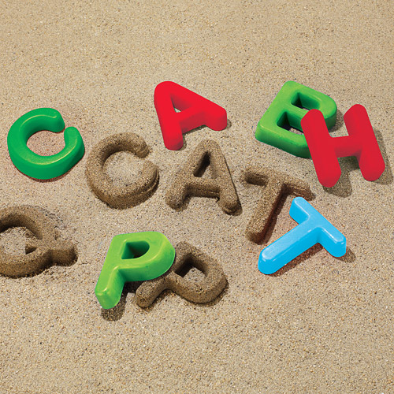
- лепить буквы из пластилина;
- вырезать;
- делать из проволоки;
- рисовать на песке, манке пальцем;
- рисовать мелками;
- толстой кистью на листе бумаги (расположенном на вертикальной поверхности);
- обводить по контуру;
- водить пальцем по шершавой букве;
- готовить печенье в форме букв;
- складывать буквы из фасоли, гороха;
- конструировать буквы из счётных палочек и других элементов;
- достраивать букву до целой из элементов (особенно те, которые ребёнок часто забывает);
- превращать одну букву в другую за счёт передвижения одного элемента;
- рисовать буквы в воздухе;
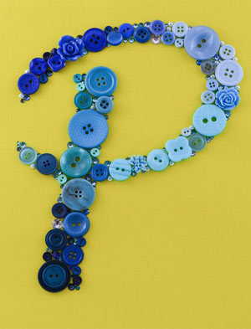
- угадывать написанные на руке (спине, ноге) или в воздухе буквы;
- искать буквы вокруг (на улице, в магазине…);
- определить на ощупь нужную букву среди других пластмассовых букв в мешочке;
- пройти ногами по букве, нарисованной на большом листе бумаги, на полу скотчем, на асфальте.

Для более старших дошкольников и младших школьников можно уже предложить задания со словами и текстами:
- нахождение и выделение изучаемой графемы в ряде других графем в слогах, словах, предложениях, текстах, ряду слитно написанных букв;
- вписывание изучаемой графемы маленького размера в её большой контур;
- в ряду элементов букв, написанных раздельно, нужно обвести те, из которых состоит изучаемая буква (или графема, которую он чаще путает на письме);
- игра в «Лото», Memorу с буквами.

2. Развитие зрительного восприятия
- поиск на картинке предмета по описанию (зрительная опора);
- угадывание предмета по описанию (реальные предметы, которые ребёнок видит перед собой);
- называние предмета по описанию без зрительной опоры (образ, который сохранился в памяти);
- отыскивание предмета по его тени («найди тень»);
- поиск предметов, наложенных друг на друга;
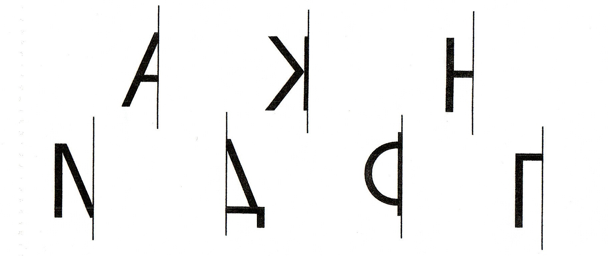
- опознание перечёркнутых изображений, незаконченных изображений, их дорисовывание;
- поиск изображений по фрагменту рисунка;
- составление целого предмета из разрезанной картинки;
- игры «найди, чего на рисунке не хватает», «найди ошибку», «найди различия»;
- игра «Великан и гном» — необходимо выбрать для великана карточки с изображением больших предметов, а для гномика — маленьких предметов;
- игра «Четвёртый лишний» — среди предложенных предметов, букв, цифр найти самый маленький, самый большой, самый толстый и самый тонкий, исключить предмет по форме, цвету;
- игра «Лото» — соединить фигуру и предмет с похожей формой.

3. Развитие зрительной памяти
- запомнить несколько картинок и найти их среди других;
- воспроизвести фигуры, сложенные из счётных палочек, по памяти;
- вспомнить детали сюжетной картины. Взрослый задаёт наводящие вопросы: «А что в этом углу? А что нарисовано посередине? А нарисована ли тут берёза?»;
- старая коллективная игра: водящий выходит из комнаты. Другие игроки меняют что-то во внешности либо одного, либо сразу всех участников (можно обмениваться одеждой или убирать элементы). Ведущий должен угадать, что изменилось;
- «Что изменилось?». Раскладываете перед ребёнком несколько предметов или картинок, он их запоминает, потом закрывает глаза, а взрослый меняет местами или добавляет/убирает элементы.

4. Развитие зрительно-пространственной функции
- Знакомство с названиями частей тела: голова, плечи, локти, кисти, запястье, бедро, коленки, голень, ступни, части лица.
- Закрепление понятий «верх», «низ», «над», «под», «выше», «ниже», «слева», «справа», «между» на частях своего тела и лица («А что у тебя под носом? Что под коленкой? Что между ушами?»). Только после этого переходить на закрепление этих понятий в окружающем пространстве.
- Называние частей тела сверху вниз и снизу вверх, все части, расположенные справа и слева, спереди и сзади.
- Воспроизведение фигуры, сложенной из палочек.
- Графические диктанты по клеточкам, в том числе поиск клада в комнате по графической схеме.
- Игра «Робот». У взрослого есть пульт управления, и он отправляет команды ребёнку: «Сделай шаг вперёд», «Сделай 2 прыжка вправо», «Сделай 3 шага назад и 1 прыжок влево».
- Игра «Муха». Чертим квадрат (3×3 или 5×5), в середину ставим муху. Ребёнок передвигает её в соответствии с вашей инструкцией (вверх, влево, вниз, вправо, две клеточки влево, одну клеточку вниз). Как только муха покидает пределы квадрата, ребёнок должен быстро хлопнуть в ладоши, иначе она улетает в окно. После закрепления этого уровня можно переходить на следующий — следим за мухой без пальчика, третий уровень — представляем движение мухи с закрытыми глазами

5. Повышение энергетического тонуса
Для этого необходимо соблюдать общие рекомендации:
- режим дня;
- регулярные прогулки на улице и занятия спортом (бассейн);
- закаливание;
- бассейн;
- массаж/самомассаж;
- пить больше чистой негазированной воды;
- качание на балансире (для повышения общего тонуса);
- удобное и правильное с точки зрения роста рабочее место и освещение, регулярное проветривание;
- режим и качество питания (разнообразная и здоровая пища с достаточным количеством витаминов, микроэлементов, белков и жиров);
- при необходимости — сезонное применение комплекса витаминов (по согласованию с врачом);
- сон не менее 9–10 часов в сутки;
- подвижные игры, игры с правилами вместо гаджетов.

Права на материалы с сайта mel.fm принадлежат ООО «МЕЛ» (ОГРН: 1157746946686). https://mel.fm/razvitiye/6573410-kid_letters

